Universidad Politécnica de la Zona Metropolitana de Guadalajara

**Víctor Gabriel Tapia Casillas**

Ingeniería Mecatrónica

8°A

**Sistemas embebidos**



***Tarea 3: 3_2_PWM***

**Modulación por ancho de pulsos (Pulse Width Modulation)**

es una técnica en la que se modifica el ciclo de trabajo de una señal periódica (una senoidal o una cuadrada, por ejemplo), ya sea para transmitir información a través de un canal de comunicaciones o para controlar la cantidad de energía que se envía a una carga.

El ciclo de trabajo de una señal periódica es el ancho relativo de su parte positiva en relación con el período.

Expresado matemáticamente:

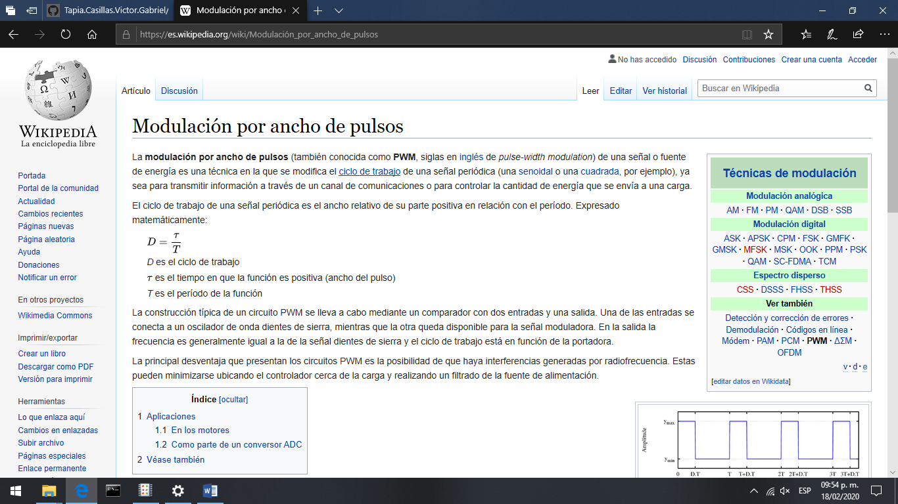

La construcción típica de un circuito PWM se lleva a cabo mediante un comparador con dos entradas y una salida. Una de las entradas se conecta a un oscilador de onda dientes de sierra, mientras que la otra queda disponible para la señal moduladora. En la salida la frecuencia es generalmente igual a la de la señal dientes de sierra y el ciclo de trabajo está en función de la portadora.

La principal desventaja que presentan los circuitos PWM es la posibilidad de que haya interferencias generadas por radiofrecuencia. Estas pueden minimizarse ubicando el controlador cerca de la carga y realizando un filtrado de la fuente de alimentación.

[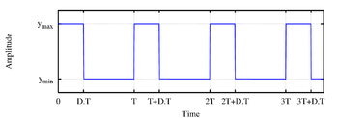](https://commons.wikimedia.org/wiki/File:Duty_cycle_general.png)

La modulación por ancho de pulsos es una técnica utilizada para regular la velocidad de giro de los motores eléctricos de inducción o asíncronos. Mantiene el par motor constante y no supone un desaprovechamiento de la energía eléctrica. Se utiliza tanto en corriente continua como en alterna, como su nombre lo indica, al controlar: un momento alto (encendido o alimentado) y un momento bajo (apagado o desconectado), controlado normalmente por relés (baja frecuencia) o MOSFET o tiristores.

Otros sistemas para regular la velocidad modifican la tensión eléctrica, con lo que disminuye el par motor; o interponen una resistencia eléctrica, con lo que se pierde energía en forma de calor en esta resistencia.

Otra forma de regular el giro del motor es variando el tiempo entre pulsos de duración constante, lo que se llama modulación por frecuencia de pulsos.

En los motores de corriente alterna también se puede utilizar la variación de frecuencia.

La modulación por ancho de pulsos también se usa para controlar servomotores, los cuales modifican su posición de acuerdo al ancho del pulso enviado cada un cierto período que depende de cada servo motor.

**Bibliografía:**

Modulación por ancho de pulsos. (2019, 29 de julio). *Wikipedia, La enciclopedia libre*. Fecha de consulta: 03:55, febrero 19, 2020 desde <https://es.wikipedia.org/w/index.php?title=Modulaci%C3%B3n_por_ancho_de_pulsos&oldid=117831639>.